**Ejercicio: Los elementos de una historia de datos**

**Introducción**

Ha adquirido un conocimiento profundo de la narración de datos, sus componentes y cómo elaborar una historia convincente a partir de sus datos brutos. Ha aprendido cómo una narrativa sólida impulsa el argumento, mientras que las visualizaciones eficaces y los gráficos apropiados son el núcleo de las presentaciones de historias y captan la atención del público.

En este ejercicio, se le pide que revise el conjunto de datos proporcionado, cree una historia narrativa y la presente en forma de informe en Microsoft Power BI. Este ejercicio le ayudará a desarrollar sus habilidades narrativas, que son esenciales para transmitir conocimientos de forma eficaz.

**Escenario**

Adventure Works, un fabricante multinacional de bicicletas, tiene operaciones de venta en todo el mundo. El director general de la empresa quiere analizar el crecimiento de la empresa en términos de ingresos y beneficios para diseñar sus orientaciones estratégicas para los próximos años. Esa es su narrativa.

Siga estos pasos del ejercicio para elaborar una historia de datos convincente sobre el crecimiento de la empresa.

Al completar este ejercicio, demostrará su capacidad para:

* Revisar el conjunto de datos e identificar las medidas necesarias para apoyar su relato.
* Crear un informe de varias páginas en el escritorio de Power BI e incluir gráficos apropiados que presenten claramente su historia de datos.
* Identificar las percepciones que puede transmitir al director general y a otras partes interesadas en su historia.

**Paso 1: Descargue el archivo del proyecto de Power BI.**

1. Descargue y guarde el archivo de proyecto de Power BI *Adventure Works data story.pbix*.

[Adventure Works data story](https://d3c33hcgiwev3.cloudfront.net/_fZokV-2SwitKjD73m8wlQ_01057e7e085a4ac4b7b2a52bf8d0ace1_Adventure-Works-C6M3L3-Item-05.pbix?Expires=1722470400&Signature=aJIzDFi-Wq~UWkfeesVj8m~EbT5lEftQVNTx6AQjFa0u7MCS5V69GP4PXux-wLprXTDgQs~km7AOjrNHgWO~xWCNbX6EYFfH2VHL~uCgPJkzOfXt8KvfLiSVxAXzbyJor~zYUcA95hZmMsEf42GMrlDtDGZmT~0UWSMPYwj8Ww4_&Key-Pair-Id=APKAJLTNE6QMUY6HBC5A" \t "_blank)

[PBIX File](https://d3c33hcgiwev3.cloudfront.net/_fZokV-2SwitKjD73m8wlQ_01057e7e085a4ac4b7b2a52bf8d0ace1_Adventure-Works-C6M3L3-Item-05.pbix?Expires=1722470400&Signature=aJIzDFi-Wq~UWkfeesVj8m~EbT5lEftQVNTx6AQjFa0u7MCS5V69GP4PXux-wLprXTDgQs~km7AOjrNHgWO~xWCNbX6EYFfH2VHL~uCgPJkzOfXt8KvfLiSVxAXzbyJor~zYUcA95hZmMsEf42GMrlDtDGZmT~0UWSMPYwj8Ww4_&Key-Pair-Id=APKAJLTNE6QMUY6HBC5A" \t "_blank)

2. Abra el archivo en el escritorio de Power BI. Observe que el conjunto de datos incluye cinco tablas: **Medidas clave**, **Productos**, **Ventas**, **Región** y **Vendedor**.

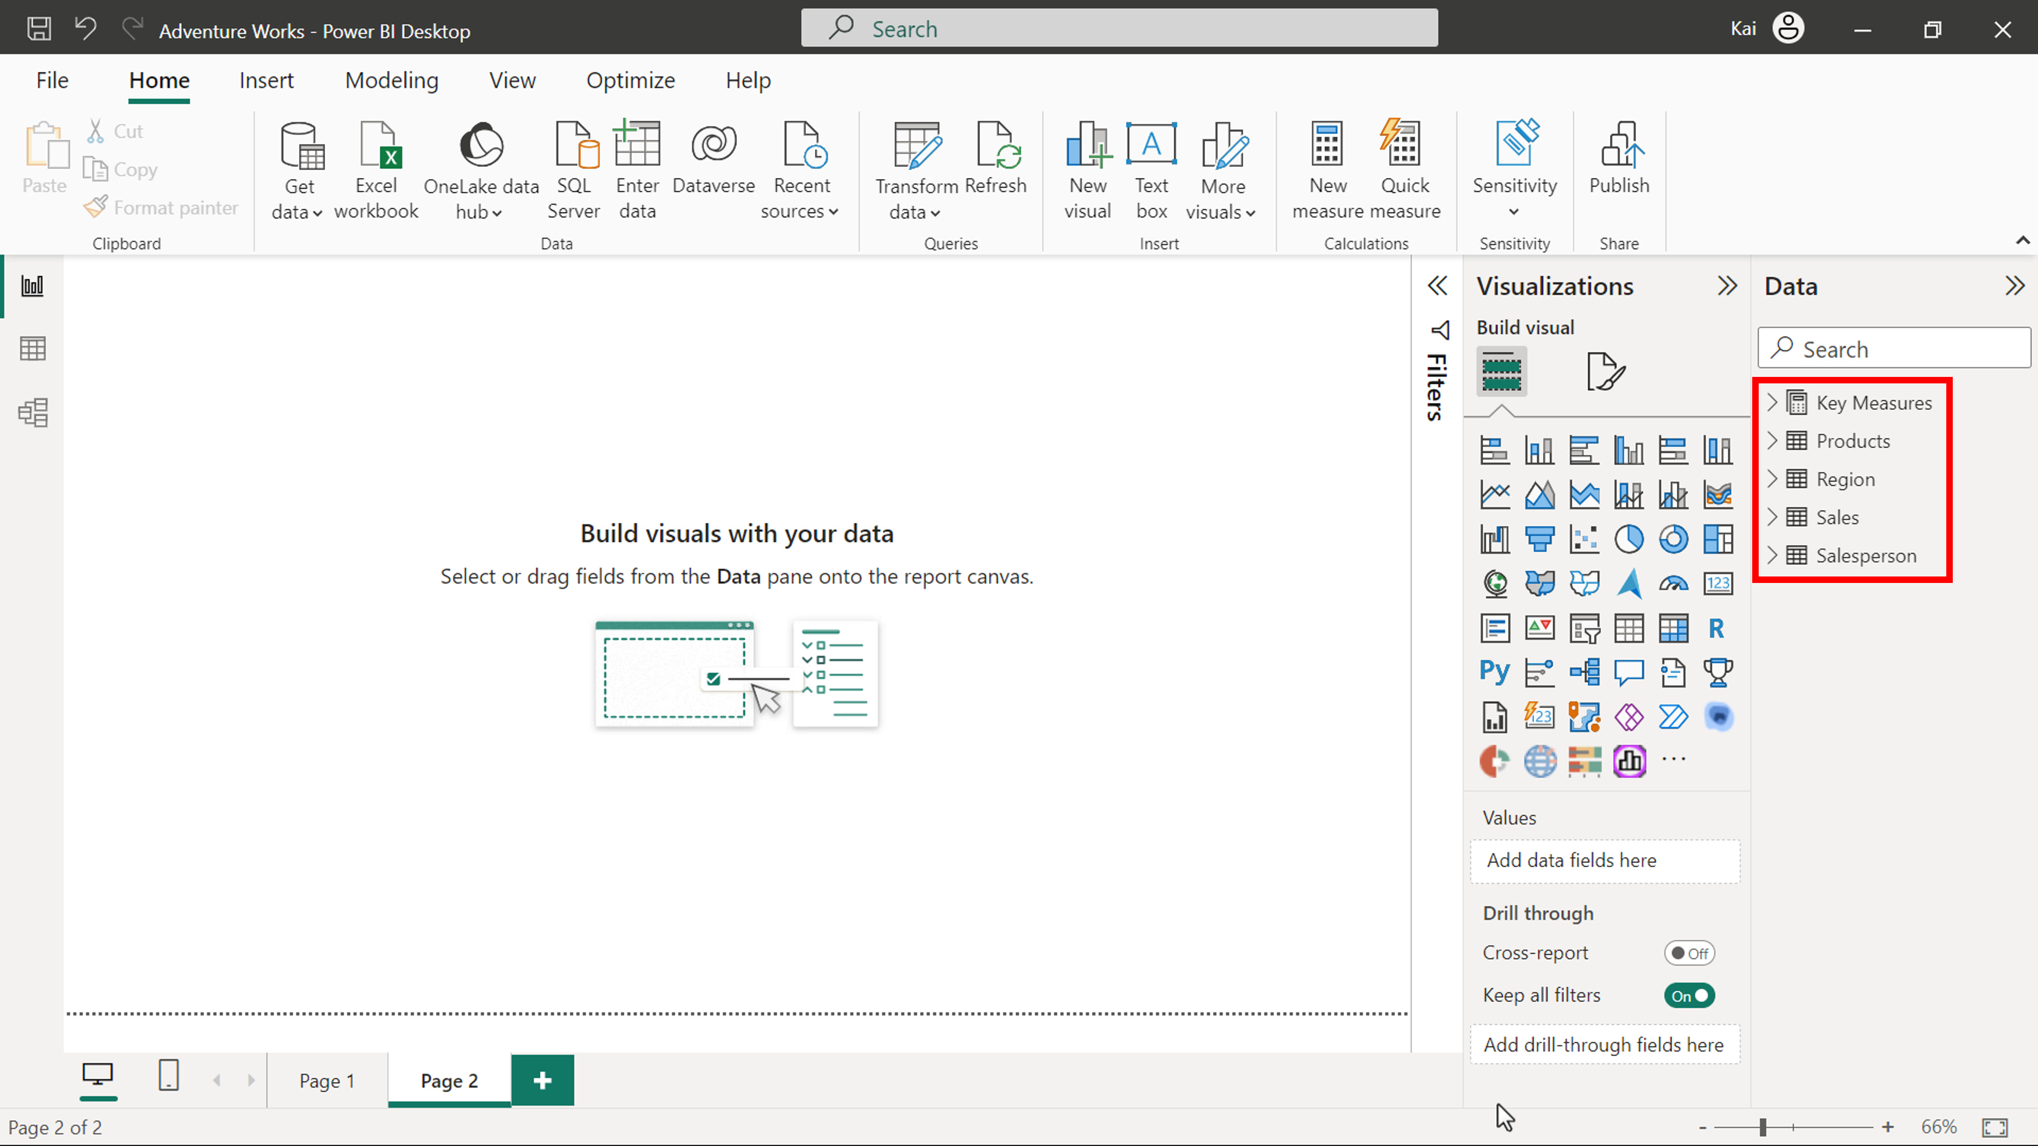

**Paso 2: Explore los datos e identifique qué elementos necesita visualizar.**

1. Explore las tablas y medidas del conjunto de datos. Identifique qué campos y medidas necesita incluir para apoyar su historia de crecimiento y cuáles de ellos puede utilizar para crear visualizaciones en el lienzo del informe.
2. Identifique los elementos de la tabla de medidas **clave** que serán los aspectos más destacados y la información más valiosa para el director general.

**Consejo:** Debe recordar la narrativa de la historia mientras explora los datos. Por ejemplo, puede considerar las **ventas anuales** y **las del año anterior** para indicar la diferencia.

Consejo**:** También puede considerar los **ingresos totales** y los **beneficios** como la información más valiosa y como puntos clave de la presentación.

**Paso 3: Cree un informe en el escritorio de Power BI para presentar su historia.**

1. Cree un gráfico que muestre los ingresos y los beneficios del año anterior. Tómese su tiempo para considerar el tipo de gráfico más apropiado para estos datos antes de añadirlo al lienzo.
2. Cree otro gráfico que muestre **los ingresos YoY%** que muestre el crecimiento de la empresa a lo largo de los años en términos de ventas.
3. Cree elementos visuales para presentar información clave como beneficios, ingresos y crecimiento. De nuevo, dedique tiempo a considerar qué visuales de Power BI está seleccionando y por qué son los más apropiados.

Sugerencia**:** puede utilizar el **tema Parque urbano accesible** para crear coherencia en los colores.

**Consejo:** Un gráfico de barras o columnas son tipos de gráficos apropiados para el análisis de ingresos y crecimiento.

Consejo**:** Puede utilizar gráficos de tarjetas para mostrar las métricas clave.

**Paso 4: Dé formato a su visualización y elabore la historia.**

1. Dé formato a los gráficos para que el estilo de letra, los esquemas de color y la escala sean coherentes.
2. Organice sus hallazgos y puntos destacados en el lienzo para estructurar una narración coherente.
3. Añada un título como inicio de la historia antes de concluirla con una conclusión o recomendación.

Consejo**:** Puede añadir un cuadro de texto adicional al final del informe para incluir la conclusión.

Consejo**:** Es una buena práctica crear y dar formato a una tarjeta visual y luego copiarla y pegarla para crear otras. Esto garantiza un aspecto coherente para todas las tarjetas.

**Paso 5: Proporcione las percepciones de su historia de datos.**

* añada al informe las percepciones y conclusiones que se desprenden de su historia sobre el crecimiento del Adventure Works.

**Consejo:** Puede escribir sus percepciones en la misma página del informe o en otra distinta.

**Paso 6: Guarde su proyecto.**

* Guarde su proyecto de Power BI en su ordenador.

Consejo**:** Asegúrese de proporcionar una ruta apropiada para su proyecto.

**Conclusión**

Con estos pasos ha creado con éxito un informe cohesivo e informativo para el director general. Ha identificado las medidas más importantes para utilizarlas como base de las visualizaciones de su informe. A continuación, las presentó utilizando los tipos de gráficos más apropiados para mostrar la información. Por último, ha podido presentar perspectivas importantes que ayudarán al director general a planificar el futuro.